- للواجب A2 (فعاليات اليوم العالمي للضمير لرفع الوعي ) المستوى الثالث:
العناوين الفرعية المحتملة (فكرو بموقف بحياتكم وحولو لعمل فني )
- موقف حصل مع الطالب و شعر بالندم اتجاهه ورغب بالتعديل
- موقف شاهده او سمع عنه والرغبة في تحسين الموقف (مثل المجاعات / مساعدة المحتاجين / الايتام / الفقر
- مقتطفات من السيناريو ( الضمير الانساني – الصوت الداخلي - الندم بعد الكذب – الرضا بعد المساعدة – مجاهدة النفس من اجل القيم الاخلاقية – التميز بين الخير والشر – اتخاذ القرارات بناء على بوصلة الضمير – التأمل في الافعال – تحقيق السلام والتسامح )

- المخرجات المحتملة:

- مخرجات بصرية (تصميم جرافيك)
تصميم شعار (Logo) للفعالية / بوسترات ومواد ترويجية/ رسوم توضيحية (Illustrations) / قصة مصورة (Comic)
- مخرجات إعلامية (منتج اعلامي / تصوير فوتوغرافي)
فيديو أو إعلان توعوي / عمل وثائقي أو صحفي / محتوى صوتي أو مرئي / منشورات رقمية أو حملة على وسائل التواصل / صور فوتوغرافية
- منتجات إبداعية (تصميم ازياء / تصميم منتجات صناعية / الفنون التشكيلية)
ملابس / إكسسوارات / الاعمال الزخرفية / الادوات والمنتجات المنزلية / أعمال فنية قابلة للبيع أو التوزيع
- التصميم الداخلي
تصميم مساحات عرض (مثل أكشاك أو نقاط بيع ) / قطع اثاث
- مخرجات تفاعلية وتقنية (IT برمجه)
موقع إلكتروني / تطبيق / لعبة بسيطة / محتوى رقمي تفاعلي

نشاط A : البحث والتطوير (AC1+AC2) / يحل بشكل يدوي
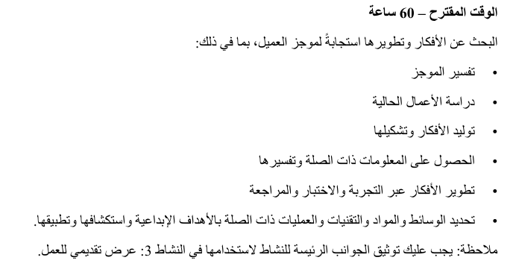
1. تفسير الموجز من خلال دراسة ما يأتي: (نبذة عن الواجب والفئة المستهدفة)
- العميل أو المُكلِّف وقيمهم الأخلاقية
- الموضوع الرئيس للمنتج وغرضه ورسالته ووظيفته
- اهتمامات الفئة المستهدفة واحتياجاتها
- المواصفات التقنية للمنتج مثل الفترة والتنسيق
2. دراسة الأعمال التاريخية والمعاصرة ذات الصلة، التي تحمل الموضوع والهدف والرسالة والوظيفة نفسها، والموجهة للفئة المستهدفة. (اعمال ثانوية لها علاقة بالموضوع المختار)
3. توليد الأفكار وتشكيلها.
يمكنك توليد الأفكار بالطرق الآتية:
- التفكير مليًّا في بحثك وتحديد الفجوات في السوق أو ما يرغب به الناس
- إجراء المناقشات وتداول العصف الذهني مع الآخرين
- خريطة ذهنية
- استعمال منهجية PAS (مشكلة - تأجيج - حل)
- استخدام طريقة "كيف يمكننا"
- لوحة الالهام

4. الحصول على المعلومات ذات الصلة وتفسيرها (صور اولية وثانوية كافكار )
البحث الأوّلي يعني إيجاد معلومات جديدة
البحث الثانوي يعني استخدام المعلومات المتاحة

5. تطوير الأفكار عبر التجربة والاختبار والمراجعة
- كيف يمكنك اختبار أفكارك والحصول على التعليقات من الآخرين؟
- كيف يمكنك تسجيل هذه التعليقات؟

6. تعرّف على الوسائط والمواد والتقنيات والعمليات المناسبة حسب المخرج المختار.
نشاط B: المخرجات النهائية (AC3)
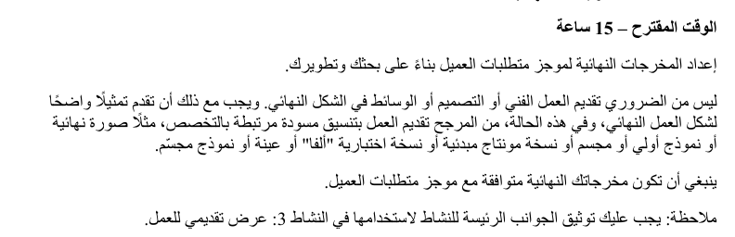
نشاط C: عرض العمل (AC4+AC5)
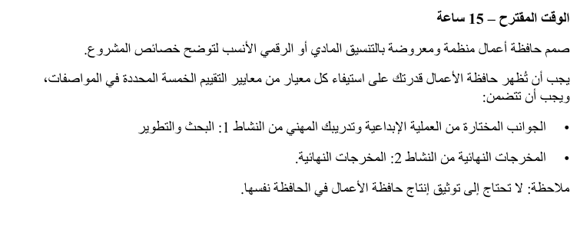

يتوفر لديك الآن 15 ساعة لتجميع حافظة من الأدلة التقييمية التي تُبرهن على استيفائك للمعايير الخمسة للتقييم. ويجب أن يشمل ذلك النقاط الآتية:
- طريقة تفسير الموجز
- البحث في الأعمال الفنية التاريخية والمعاصرة
- البحث في السياق
- سجلات توضح كيفية تطويرك لأفكارك من خلال التجريب والتكرار والاختبار والتعليقات
- وثائق الإنتاج ومعلومات إدارة المشروع، مثل التسجيلات ومخططات جانت (Gantt) وتقييم المخاطر
- مخرجاتك.

